富集硼酸市场剖析：中国地区是全球最大的消费市场，占43.08%份额
一、引言
本报告旨在深入分析全球与中国富集硼酸市场的现状、趋势及前景，为专业投资者提供决策参考。富集硼酸作为一种重要的化工原料，在核工业、国防工业、核医疗等领域具有广泛应用，其市场需求随相关产业的发展而持续增长。
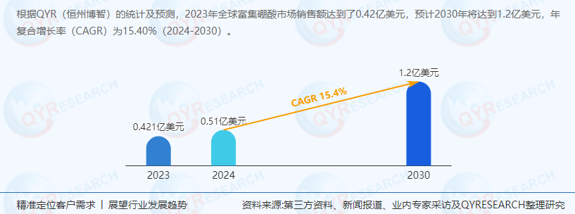

二、市场定义与供应链结构
富集硼酸是指硼酸中硼元素含量较高的产品，具有独特的物理和化学性质，是核工业等领域不可或缺的重要原料。其供应链结构包括上游原材料供应商、中游富集硼酸生产商以及下游应用领域。
三、全球市场现状与分析
市场规模与增长率
根据QYResearch最新调研报告显示，2023年全球富集硼酸市场销售额达到0.42亿美元，预计2030年将增长至1.2亿美元，年复合增长率（CAGR）为15.40%。
地区分布
中国市场在过去几年中变化较快，2023年市场规模为14.60百万美元，约占全球的34.66%，预计2030年将达到81.51百万美元，全球占比将达到67.69%。
北美和欧洲市场分别占有20.71%和14.54%的市场份额，但预计未来几年中国地区将保持最快增速。
消费层面
中国地区是全球最大的消费市场，2023年占有43.08%的市场份额。
核工业是富集硼酸的主要应用领域，2023年份额约为84.52%，预计未来几年CAGR约为14.62%。
四、中国市场现状与分析
生产与销售
中国和北美是重要的生产地区，2023年分别占有42.42%和25.00%的市场份额。
预计未来几年，中国地区将保持最快增速，2030年份额将达到75.45%。
分类与应用
低丰度富集硼酸在市场中占有重要地位，预计2030年份额将达到64.82%。
核工业是主要的应用领域，但国防工业、核医疗等领域的需求也在逐步增长。
五、主要生产商企业简介
全球富集硼酸核心厂商主要包括鸿昊化学、大连博恩坦科技、3M、湖南镭目科技有限公司和山东成武易信环保科技有限公司等。其中，3M是全球第一梯队厂商，占有大约33.80%的市场份额；Stella Chemifa和鸿昊化学属于第二梯队，共占有39.77%的份额。
六、政策与趋势分析
政策环境
各国政府对核工业等关键领域的支持政策为富集硼酸市场提供了广阔的发展空间。
环保政策的加强也推动了富集硼酸生产技术的改进和升级。
发展趋势
随着核工业等下游领域的快速发展，富集硼酸市场需求将持续增长。
技术创新和产品升级将成为市场竞争的关键。
七、产业链与上下游分析
富集硼酸的产业链包括上游原材料供应商（如硼矿、硫酸等）、中游富集硼酸生产商以及下游应用领域（如核工业、国防工业等）。上游原材料的质量和价格直接影响富集硼酸的生产成本和品质；中游生产商通过技术创新和成本控制提升竞争力；下游应用领域的需求变化则引导富集硼酸市场的发展方向。
八、市场动态与增长驱动因素
市场动态
市场需求持续增长，竞争格局不断变化。
新兴应用领域的发展为市场带来新的增长点。
增长驱动因素
核工业等关键领域的快速发展。
技术创新和产品升级带来的性能提升。
环保政策的推动和市场需求的变化。
九、行业前景预测
预计未来几年，全球与中国富集硼酸市场将继续保持快速增长态势。中国地区将保持最快增速，成为全球最大的富集硼酸生产和消费市场。技术创新和产品升级将成为市场竞争的关键，同时环保政策的加强也将推动富集硼酸生产技术的改进和升级。
十、结论
全球与中国富集硼酸市场展现出广阔的发展前景。作为专业投资者，应密切关注市场动态和技术创新趋势，选择具有竞争优势和成长潜力的企业进行投资。同时，政府和企业也应加强合作与交流，共同推动富集硼酸产业的健康发展。
QYResearch是全球知名的大型咨询公司，行业涵盖各高科技行业产业链细分市场，横跨如半导体产业链（半导体设备及零部件、半导体材料、集成电路、制造、封测、分立器件、传感器、光电器件）、光伏产业链（设备、硅料/硅片、电池片、组件、辅料支架、逆变器、电站终端）、新能源汽车产业链（动力电池及材料、电驱电控、汽车半导体/电子、整车、充电桩）、通信产业链（通信系统设备、终端设备、电子元器件、射频前端、光模块、4G/5G/6G、宽带、IoT、数字经济、AI）、先进材料产业链（金属材料、高分子材料、陶瓷材料、纳米材料等）、机械制造产业链（数控机床、工程机械、电气机械、3C自动化、工业机器人、激光、工控、无人机）、食品药品、医疗器械、农业等。QYResearch专注为企业提供专业的市场调查报告、市场研究报告、可行性研究、IPO咨询、商业计划书、制造业单项冠军申请和专精特新“小巨人”申请、市占率证明等服务。
《2025-2031全球与中国富集硼酸市场现状及未来发展趋势》本报告研究全球与中国市场富集硼酸的产能、产量、销量、销售额、价格及未来趋势。重点分析全球与中国市场的主要厂商产品特点、产品规格、价格、销量、销售收入及全球和中国市场主要生产商的市场份额。历史数据为2020至2024年，预测数据为2025至2031年。

